数据背后的数学学习案例研究
上海市梅园中学 孔露
摘要：新的课程标准要求数学应该面向每一位学生,实现全体学生都能获得必要的数学,学习有价值的数学,使得不同层次的学生在数学领域取得不同的发展与进步。由于九年级数学学习任务重、知识点复杂以及学生的基础不同、学习方法、学习动机、学习能力等差异，想要在传统的班级里让每个同学都受益匪浅是我们迫切需要做的事情。本文主要通过分析5位女生历次诊断数据呈现出的问题，探讨提高学习动力、学习成绩，增强自信心的策略，以便为后期在班级里开展不同层次学习小组学习活动提供范式。
关键词：初中数学；数学学习；案例研究
一、样本的基本情况介绍
（一）样本的选取
学校分层教学下，我们班级27人，男生14人，女生13人，班级学生的水平整体上处于中上等，班级里女生成绩比较平稳，但不突出，因此笔者在班级里挑选了5名具有代表性的女生来研究提高她们的数学学习成绩。
（二）样本的特点
这5位女生在数学学习态度上较为端正，但是对数学学习的方法以及主动性上还存在问题。动作比较慢，比较被动，基本上以老师布置的任务为主，不喜欢探究、具有畏难。
（三）样本数学学习呈现出的问题
表1 样本前阶段的学习诊断统计
样本 | 学习诊断1 | 学习诊断2 | 学习诊断3 | 学习诊断4
1 | 96 | 100 | 111 | 107
2 | 105 | 105 | 93 | 105
3 | 97 | 106 | 122 | 116
4 | 110 | 108 | 82 | 100
5 | 79 | 88 | 85 | 92

表2 样本的各题答题情况
样本 | 选择题均分 | 填空题均分 | 19到22题均分 | 23题均分 | 24题均分 | 25题均分
1 | 20 | 36 | 33 | 5 | 5 | 4
2 | 16 | 34 | 37 | 6 | 5 | 4
3 | 20 | 36 | 34 | 8 | 8 | 4
4 | 16 | 32 | 38 | 7 | 5 | 2
5 | 18 | 28 | 31 | 5 | 3 | 1

从表格一和表格二可以看出， 1到6题是选择题，共24分，这5位学生基本上都错1到2题，其实每题分值很大的，对于班级里学生在选择题应该不失分的，学生在这个地方比较薄弱；学生7到18题是填空题共48分，基本在30多分，除了个别难题目，失分还是较多的；19到22题共40分，学生基本在30多分，得分率较高；23题12分，24题12分，25题14分，得分率较低。
二、分析成因
（一）学生层面
通过访谈，让学生谈谈自己数学学习的特点和困惑，以便了解学生的数学学习情况。具体总结下发有以下几点：（1）学生反馈自己其实很努力，每天也能按时地完成数学作业和订正。（2）学生感觉平时听课能听懂，考试时有些地方就不会了。（3）学生平时喜欢课堂上记录老师的笔记，但不喜欢复习。（4）学生反馈自己写数学作业需要花很长时间，即使会的题目也要拖拉。（5）学生有畏难情绪，心理害怕遇到不会的数学题目，一遇到不会的题目会通过家长解决。（6）学生自身速度很慢，很多时间纠结在某些题目中，没法全面的考虑到整个卷子。
（二）家庭层面
家长对学生的学习没有过高的要求，家长就认为孩子的思维能力和学习能力达不到，不能够很好地理解数学的每个知识点，只要成绩说得过去就可以了。另外，家长也经常在学生面前说一些不自信的话，让学生感到不自信。
通过以上两个方面的原因分析，深究根本问题。（1）学生课堂上不善于互动，不跟着老师一起动脑筋。课堂上只注重记笔记方便写订正，仅仅用了学习文科的方法来记住答案，不注重知识的联想。（2）学生的学习习惯不好。表面上看努力学习数学，认真完成作业，其实方法不对，会拖拉，效率不高。回家作业有的时候也不是独立完成。（3）学生具有畏难情绪，在数学学习中没有很多的自信。（4）学生对知识点不熟练，不变通。
三、具体策略以及成效
（一）巩固基础，抓双基
先给五位同学梳理知识点，见下图：
24章相似三角形
相似的概念
相似三角形
平面向量的线性运算
三角形一边的平行线
比例线段

相似的概念：抓住对应点；全等是特殊的相似形；常见的相似形。
比例线段：设K法；比例尺；比例中项；黄金分割。
三角形一边的平行线：判定；性质；三角形的重心；正A正8；梯字型。
相似三角形：判定；性质；基本图形；
平面向量的线性运算：数乘；平行向量定理；单位向量；向量的线性组合和分解。
25章锐角的三角比
锐角三角比的概念
解直角三角形
解直角三角形的运用

锐角三角比的概念：正切、余切、正弦、余弦。
解直角三角形：一类是已知一边和一个锐角；另一类是已知两边。
解直角三角形的应用：测高问题（仰角、俯角）；测距问题（方位角）；斜坡问题；工件问题；摆动问题。
26章二次函数
概念
图像
函数解析式
函数定义域
图像的特征
应用
性质
求最值
找等量关系确定函数解析式
一般式
交点式
顶点式

再次结合智学网练习中心，对学生基础题加以强化训练，比如每周5选择题
的训练，共6次，6次题目的设置知识点一致，难易程度相当，规定学生在保证准确度的前提下，记录所用时间，结果见表3。

表3 样本平均答题情况

次数 | 得分率 | 平均用时
1 | 80% | 6分20秒
2 | 90% | 5分21秒
3 | 92% | 3分44秒
4 | 100% | 3分
5 | 96% | 2分55秒
6 | 100% | 2分50秒

从表3可以看出经过一段时间的训练后，学生的答题准确度和速度有所改变，准确度提高了，也稳定了，速度变快了。在检测结果出来后，跟学生进行交流学生普遍认为这些题训练后能够记住，知识点在纠错中掌握了，自己私下里也会想着主动做数学题目。提高了基础题的答题准确度和速度，无疑节约出更多的时间给后面的大题目，多了信心和思考。
（二）克服困难，增强自信
对于学生薄弱的23题几何证明教学，针对选取的样本的特点，课下单独辅导，从几个问题入手: ①提醒学生认真审题，圈画条件；②让学生写出由“已知”可知什么，由“未知”须知什么；③启发学生联想；④让学生先写出思维导图再写出具体的因果逻辑段。
对于24题函数与几何综合通常第一问学生都没问题的，针对第2、3等，则进行分类，涉及到以下几类：①相似；②角相等；③面积相等；④四边形；⑤平移问题；⑥其他综合等。其次，每周布置1—2题的函数综合题，样例如下：
题1.（相似）如图，将抛物线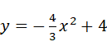平移后，新抛物线经过原抛物线的顶点，新抛物线与轴正半轴交于点，联结，，设新抛物线与轴的另一交点是，新抛物线的顶点是．
（1）求点的坐标；
设点在新抛物线上，联结、，如果平分，求点的坐标．
在的条件下，将抛物线沿轴左右平移，点的对应点为，当和相似时，请直接写出平移后得到抛物线的表达式．
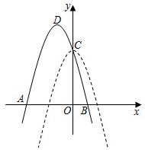
题2.（角等）已知：在平面直角坐标系中，抛物线经过点、，抛物线的对称轴与轴相交于点．
求抛物线的表达式；
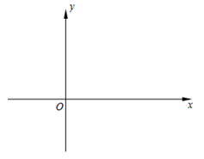
联结、求的余切值；
如果点在线段的延长线上，且，求点的坐标．
题3.（面积相等）如图，已知抛物线y=ax2+bx的顶点为C（1，），P是抛物线上位于第一象限内的一点，直线OP交该抛物线对称轴于点B，直线CP交x轴于点A．
（1）求该抛物线的表达式；
y
P
O
x
C
B
A
（2）如果点P的横坐标为m，试用m的代数式表示线段BC的长；
（3）如果△ABP的面积等于△ABC的面积，求点P坐标．

题4.（四边形）在平面直角坐标系xOy中，已知点B（8,0）和点C（9，$−3$）．抛物线$y={\text{ax}}^{2}−8\text{ax}+c$（a，c是常数，a≠0）经过点B、C，且与x轴的另一交点为A．对称轴上有一点M ，满足MA=MC．
（1） 求这条抛物线的表达式；
（2） 求四边形ABCM的面积；
（3） 如果坐标系内有一点D，满足四边形ABCD是等腰梯形，
且AD//BC，求点D的坐标．
x
B
C
O
y
·

题5.（平移问题）在平面直角坐标系xOy中，对称轴为直线x=1的抛物线过点（﹣2，0）.
（1）求抛物线的表达式，并写出其顶点坐标；
（2）现将此抛物线沿y轴方向平移若干个单位，所得抛物线的顶点为D，与y轴的交点为B，与x轴负半轴交于点A，过B作x轴的平行线交所得抛物线于点C，若AC∥BD，试求平移后所得抛物线的表达式.
O
x
y

学生的解题展示：

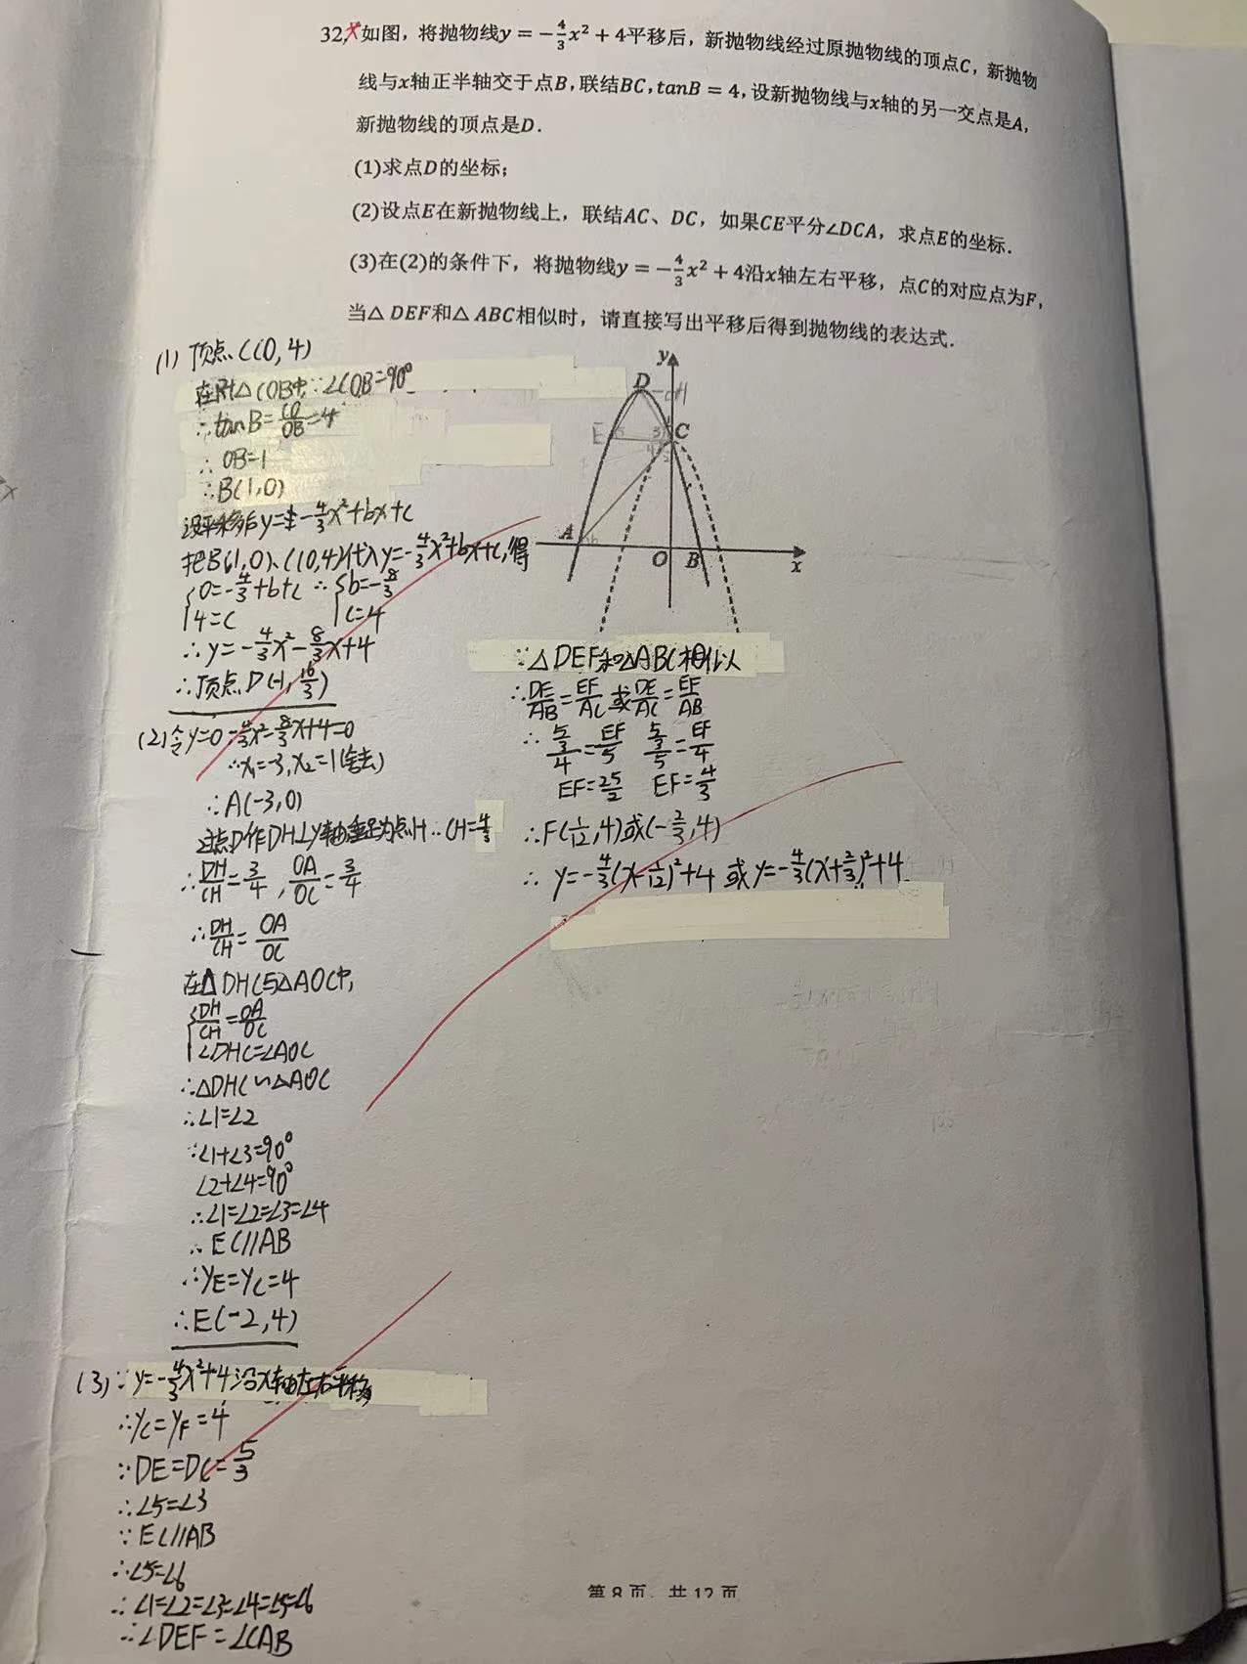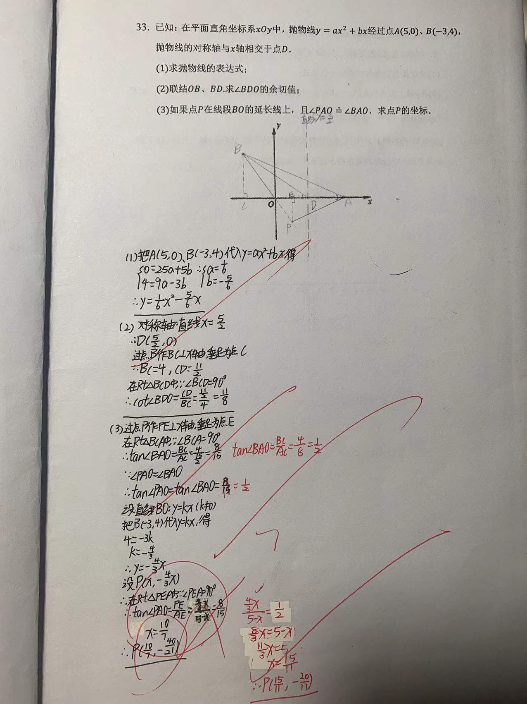
最后讲解题目时，让学生提问，自己哪一问在什么地方卡主了，自己还缺少哪些条件没得到等，一一辅导。
从上述图片中可以看出学生答题的准确度在提升，虽然过程中有过挫折但还是完整地写做出来了，而且非常认真。
（三）做通家长工作，增强家庭支持
跟家长进行详细地沟通、家访等，了解家庭学习环境。在家长面前指出学生的进步，让家长看到孩子的进步，指导家长培养学生在家学习的习惯，比如规定做功课的时间、规定学生到家后先复习笔记本再合上笔记本做题、每周整理错题等。
四、结论和展望
我们可以通过学生成绩呈现出的数据，挖掘数据背后学生薄弱的地方，有针对性地辅导，调动学生的学习积极性、帮助学生提高数学成绩。其实呢，我们可以根据班级学生学习水平，分成若干个学习小组，开展“比学赶帮超，学习小组在行动”活动，这也是提高整体班级学习成绩的一种方法，也是后续值得我研究和探讨的地方。
参考文献
[1]康依依.初中数学“走班制”分层教学实施的问题及策略研究[D].长沙：湖南师范大学，2018.
[2]庞新枝.初中生数据分析能力薄弱的原因及对策研究[D].济南：山东师范大学，2017.

